**bel.ru**

**В Белгороде из ТЦ эвакуировали 300 человек**

Сегодня, 18:05

Фото: 1MI

**Эвакуация произошла после срабатывания пожарной сигнализации на первом этаже «МегаГринна». Возгорания не было.**

Сюжет

[Новости Белгорода](https://bel.ru/tags/novosti-belgoroda)

Утром 31 декабря из ТРЦ «МегаГринн» в Белгороде эвакуировали около 300 человек. В региональном управлении МЧС пояснили, что в холодильной камере в магазине на первом этаже здания произошло короткое замыкание.

На место выехали специальные службы, возгорания в итоге не было, но людей, на всякий случай, решили вывести из торгового центра.

<https://bel.ru/news/2022-12-31/v-belgorode-iz-tts-evakuirovali-300-chelovek-2629481>

**vbelgorode.com**

# Как праздник не превратить в трагедию

**Разбираемся вместе с МЧС, как пользоваться фейерверками, петардами и салютами.**

[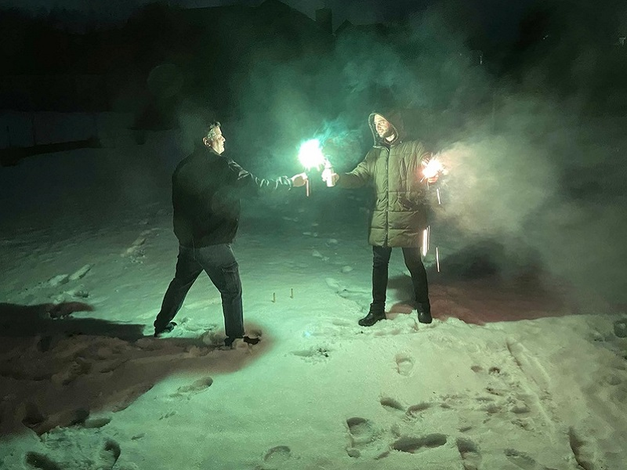](http://vbelgorode.com/media/imgs2019/pirotehnika_9ow4a0B.jpg)

По статистическим данным главка МЧС, на новогодние праздники в 2022 году произошло всего два пожара из-за неправильного использования пиротехники. А вот январь 2021 года был более богат на «огонь» – на территории нашей страны случилось 16 возгораний.

Но по словам спасателей, эти цифры меньше, чем в 2020 году, тогда за первые дни нового года зарегистрировали 40 возгораний. Какая статистика будет на нынешних праздниках – покажет время и умение граждан обращаться с петардами, фейерверками и салютами. А завесу тайны нам приоткроют огнеборцы совсем скоро.

**Как выбрать пиротехнику**

Одна из основных проблем – поддельная или некачественная продукция. К сожалению, ежегодно СМИ пестрят заголовками о пострадавших от салютов, петард и фейерверков. Если пожар не произошел, это еще не значит, что не было пострадавших и погибших от пиротехники.

А 2022 год как раз был богат такими «событиями». Например, громкий случай произошел в январе 2022 года – в Рязанской области погиб мужчина, ему оторвало части тела. В Набережных челнах подростки кинули петарду в квартиру – полностью разрушен балкон, есть пострадавшие. В Химках петарда взорвалась прямо в руках у подростка – повреждены пальцы и лицо…

### Мы узнали в ****Главном управлении МЧС по Брянской области, как правильно выбрать пиротехнику.****

*[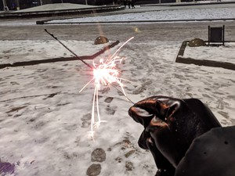](http://vbelgorode.com/media/_versions/nadezda/bengalski_ogon_large.jpg)*«Мы хотим напомнить, что есть ***правила приобретения пиротехники***, важно:

1. Покупать изделия в специализированных магазинах.

2. Выбирая конкретный продукт, обращайте внимание на наличие инструкции по эксплуатации на русском языке, сертификата соответствия либо знака соответствия, срока годности.

3. На коробке не должно быть следов порчи», - рассказали нам спасатели.

### ****Как правильно пользоваться пиротехникой****

«Чтобы не стать жертвой трагических последствий, ***необходимо соблюдать правила пользования пиротехническими изделиями***:

1. Не держать работающее изделие в руках.

2. Нельзя применять пиротехнические изделия в помещениях, зданиях и сооружениях, на кровлях, балконах и лоджиях, а также при неблагоприятных погодных условиях, сильном ветре.

3. Использовать пиротехнику необходимо на безопасном расстоянии от людей и объектов защиты, зрители должны находиться с наветренной стороны.

4. Запрещается оставлять пиротехнические изделия без присмотра.

5. Запрещено использовать пиротехнические изделия вблизи зданий, сооружений, деревьев, линий электропередач и в радиусе опасной зоны».

### ****Где можно пользоваться пиротехникой****

В каждом городе власти выделяют специальные площадки, на которых запуск фейерверков и салютов наиболее безопасен. Обычно это – площади и парки, где местность открыта и не огорожена жилыми домами. Список таких мест лучше заранее уточнить на сайте местного правительства.

Также помните о том, что в приграничных регионах может действовать запрет на использование пиротехники. Например, в Брянской, Белгородской, Курской областях запускать залпы в небо запрещено даже в праздники.

**Прочтите внимательно эти правила, они могут спасти вам жизнь, обязательно расскажите о них детям**. В случае происшествия срочно сообщите об этом по номеру «01» – со стационарного телефона, «101» или «112» – с мобильного.

<http://vbelgorode.com/society/194161/>

**belpressa.ru**

31 декабря 2022,  11:22

 733

# В «Мега Гринне» Белгорода прошла эвакуация

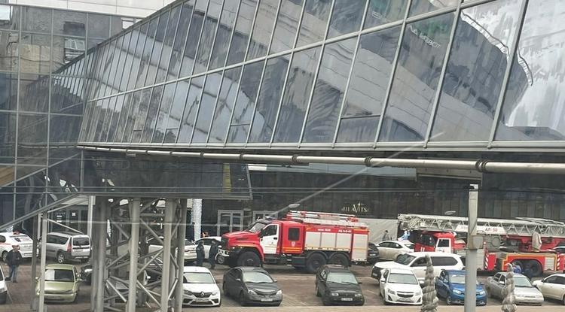Фото: vk.com/autobelgorod

**В торгово-развлекательном центре сработала пожарная сигнализация.**

В пресс-службе МЧС России по Белгородской области рассказали, что 31 декабря в 10:37 поступило сообщение о том, что в здании «Мега Гринна» сработала пожарная сигнализация. Посетителей и персонал эвакуировали. На место выехали дежурные караулы двух пожарно-спасательных частей.

После проверки пожарные установили, что в холодильной камере, размещённой в магазине на 1-м этаже, произошло короткое замыкание. Возгорания не последовало.

Вскоре торговый центр вернëтся к обычному режиму работы.

<https://www.belpressa.ru/type/news/48365.html#>

**belgorodtv.ru**

# Белгородцам напомнили правила пожарной безопасности на новогодние праздники

[31.12.2022](https://belgorodtv.ru/?m=202212)

Сотрудники Главного управление МЧС России по Белгородской области напомнили о необходимости соблюдения мер пожарной безопасности.

Новогодняя елка — главный атрибут любимого праздника россиян. Первое, что необходимо сделать — это обеспечить устойчивость елки. Чем выше елка, тем тяжелее ее закрепить. Елку нельзя устанавливать вблизи батареи и обогревательных приборов, никаких горящих свечек и бенгальских огней рядом с елкой зажигать нельзя. Кроме того, елку нельзя ставить у выхода из помещения, иначе в случае воспламенения она превратится в непреодолимую преграду.

Для украшения новогоднего дерева необходимо использовать только исправные электрические гирлянды заводского изготовления, не включать в розетку более трех гирлянд и уходя из дома их выключать.

Важно соблюдать правила безопасного использования бенгальских огней. Спасатели напоминают, что поджигая бенгальский огонь, ни в коем случае нельзя держать его вертикально, разлетаясь искры могут коснуться руки и вызвать ожог. Правильно держать его под небольшим углом к земле. Пиротехнический состав должен быть нанесен равномерно, не должно быть трещин или сколов. При их наличии лучше не использовать бенгальский огонь.

Информация для тех, кто еще не купил домой новогоднее дерево. Как сообщили в мэрии, елочные базары в Белгороде сегодня будут работать на рынках «Семейный» и «Восход» до 18:00. Большая часть точек закрылась вчера.

[**https://belgorodtv.ru/?p=264450**](https://belgorodtv.ru/?p=264450)

**mchsrf.ru**

31 декабря 2022 года

Сотрудники МЧС призывают граждан соблюдать правила пожарной безопасности в период новогодних праздников

В период новогодних и рождественских праздников наиболее частой причиной возникновения пожара становится: неосторожное обращение с источниками открытого огня, курение в состоянии алкогольного опьянения, использование не сертифицированных елочных гирлянд.

Отдел надзорной деятельности и профилактической работы по городу Белгород Главного управления [МЧС России по Белгородской области](http://mchsrf.ru/region/16.html) рекомендует:

- проводить с детьми и подростками разъяснительную работу по соблюдению правил пожарной безопасности, чаще напоминать детям об опасности игры с огнем;

- хранить спички, зажигалки, сигареты в недоступном для детей месте;

пользоваться только исправными электроприборами, штепсельными розетками, следить за состоянием изоляции электропроводки;

- приобретать газовые баллоны и газовое оборудование только в специализированных организациях, имеющих сертификаты на реализацию данной продукции;

обязательна ежегодная проверка газового оборудования специалистами;

соблюдать осторожность при эксплуатации обогревательных приборов и печей;

- уходя из дома, убедитесь, что телевизор, лампы освещения, все электронагревательные и газовые приборы выключены.

Обязательно следите за печами и дымоходами. Своевременно чистите и ремонтируйте, белите и заделывайте трещины на печи сразу, как только они появляются. Перед топкой печи должен быть прибит предтопочный лист, из стали размером 50х70 см, предохраняющий от возгорания случайно выпавших искр.

Не забывайте, что электрические гирлянды и иллюминация должны иметь сертификаты соответствия. При обнаружении неисправности в иллюминации или гирляндах (нагрев и повреждение изоляции проводов, искрение и др.) иллюминация или гирлянды немедленно обесточиваются.

Помните, что новогодняя елка устанавливается на устойчивом основании и не должна загромождать эвакуационные пути и выходы из помещения, ветки елки должны находиться на расстоянии не менее 1 метра от стен и потолков, а также приборов систем отопления и кондиционирования.

В соответствии с постановлением Губернатора Белгородской области от 11.04.2022 г. № 58 «О мерах по обеспечению общественной безопасности» установлено ограничение на использование гражданами и организациями пиротехнических изделий, в том числе бытового назначения, на территории Белгородской области.

За нарушение требований в области пожарной безопасности предусмотрена уголовная и административная ответственность.

В случае возникновения пожара звонить по телефону «101» или «112».

(фото из открытых источников)

[Новость на сайте МЧС Белгородской области](https://mchsrf.ru/news/out/822842)

[Версия для печати](https://mchsrf.ru/news/print/822842-sotrudniki-mchs-prizyivayut-grajdan.html)

[**https://mchsrf.ru/news/822842-sotrudniki-mchs-prizyivayut-grajdan-soblyudat-pravila-pojarnoy-bezopasnosti-v-period.html**](https://mchsrf.ru/news/822842-sotrudniki-mchs-prizyivayut-grajdan-soblyudat-pravila-pojarnoy-bezopasnosti-v-period.html)

31 декабря 2022 годаПравила безопасности при использовании хлопушек и бенгальских огней

Новый год невозможно себе представить без хлопушек и бенгальских огней. Эти изделия делают праздник более ярким и запоминающимся. Однако если они будут некачественными или неправильно использованными, то вместо радости могут принести вред. Обычно люди приобретают хлопушки и бенгальские огни, так как, такая новогодняя атрибутика является наиболее безопасной и недорогой. Однако ей также нужно уметь правильно пользоваться.

Хлопушка – это своего рода картонная гильза, в ее нижней части размещено пиротехническое средство, которое взрывается при трении, когда вы дергаете за ниточку. Сверху располагается серпантин и конфетти, которые выбрасываются под давлением.

Правила безопасности при использовании хлопушки таковы:

– нельзя направлять хлопушку в сторону людей, животных и любых легковоспламеняющихся предметов;

– детям нельзя использовать хлопушки без присмотра родителей или других взрослых родственников;

– не сработавшую хлопушку нельзя вскрывать, ее нужно утилизировать, как указано в инструкции.

Бенгальские огни - это металлическая проволока с нанесенным на нее пиротехническим составом, при горении которого золотые или разноцветные искры разлетаются в стороны. Эффект разлетающихся искр обеспечивают покрытые оксидом опилки. Их довольно просто использовать, но все же, необходимо соблюдать определенные правила безопасности.

Основные правила безопасного использования бенгальских огней:

– так как бенгальские огни огнеопасны, их рекомендуют использовать на улице;

– поджигая бенгальский огонь, ни в коем случае нельзя держать его вертикально, разлетаясь искры могут коснуться вашей руки и вызвать ожог. Правильно держать его под небольшим углом к земле;

– пиротехнический состав должен быть нанесен равномерно, не должно быть трещин или сколов. При их наличии лучше не использовать бенгальский огонь. В противном случае раскаленные кусочки состава могут попасть на вашу одежду, кожу и другие предметы.

Уважаемые жители и гости округа! Главное управление [МЧС России по Белгородской области](http://mchsrf.ru/region/16.html) напоминает о необходимости соблюдения правил пожарной безопасности! Помните, что это поможет избежать беды. В случае возникновения чрезвычайной ситуации звоните по телефонам «101», «112».

Фото из открытых источников

[Новость на сайте МЧС Белгородской области](https://mchsrf.ru/news/out/822819)

[Версия для печати](https://mchsrf.ru/news/print/822819-pravila-bezopasnosti-pri-ispolzovanii.html)

[**https://mchsrf.ru/news/822819-pravila-bezopasnosti-pri-ispolzovanii-hlopushek-i-bengalskih-ogney.html**](https://mchsrf.ru/news/822819-pravila-bezopasnosti-pri-ispolzovanii-hlopushek-i-bengalskih-ogney.html)

31 декабря 2022 годаКонтроль за соблюдением безопасного поведения на льду осуществляется инспекторами ГИМС

Традиционным досугом населения в зимний период является рыбалка, прогулки на лыжах и катание на коньках. Все подобные занятия тем или иным образом связаны с выходом на лёд. Однако следует всегда помнить, что любой выход на лёд – это всегда риск для человека, и даже сильные морозы не всегда могут обеспечить полную безопасность.

Для предупреждения несчастных случаев инспекторами Государственной инспекции по маломерным судам Главного управления [МЧС России по Белгородской области](http://mchsrf.ru/region/16.html) организовано патрулирование водоемов. Они осуществляют контроль за нахождением людей на водоемах, проверяют выставленные знаки безопасности. Со взрослыми и, в первую очередь, с детьми и рыбаками проводятся разъяснительные беседы. Инспекторы ГИМС напоминают им правила поведения на льду, как определить его прочность, в каких местах нельзя выходить на лед, проводят инструктажи на предмет оказания первой помощи при провале под лед. После профилактических бесед сотрудники спасательного ведомства вручают гражданам памятки для закрепления полученных знаний.

В случае чрезвычайного происшествия звоните по телефону Единой службы спасения "112" или "101", Единый телефон доверия Главного Управления [МЧС России по Белгородской области](http://mchsrf.ru/region/16.html) – (84722) 39-99-99.

[Новость на сайте МЧС Белгородской области](https://mchsrf.ru/news/out/822820)

[Версия для печати](https://mchsrf.ru/news/print/822820-kontrol-za-soblyudeniem-bezopasnogo.html)

[**https://mchsrf.ru/news/822820-kontrol-za-soblyudeniem-bezopasnogo-povedeniya-na-ldu-osuschestvlyaetsya-inspektorami-gims.html**](https://mchsrf.ru/news/822820-kontrol-za-soblyudeniem-bezopasnogo-povedeniya-na-ldu-osuschestvlyaetsya-inspektorami-gims.html)

31 декабря 2022 годаПоздравление главы МЧС России Александра Куренкова с Новым годом и Рождеством Христовым

Уважаемые коллеги!

Уходящий год снова проверил нас на прочность, и мы с честью выдержали все трудности. Сотрудники [МЧС России](http://mchsrf.ru/) слаженно работали и противостояли стихии, защищали национальные интересы граждан, отстаивали населенные пункты, спасали жизни. Ежедневно совершали подвиги ради других.

Сегодня особенно важно помнить, что все мы - граждане великой страны, и наш долг - служить ей верой и правдой. Ценю вклад каждого из вас и благодарю за самоотверженную работу, готовность к самопожертвованию.

Пусть общие цели и дальше объединяют нас, делают непобедимыми перед лицом любых испытаний. Желаю вам удачи в нелегкой и ответственной службе, выдержки и терпения, семейного благополучия, счастья, крепкого здоровья и мирного неба.

От всей души поздравляю вас с праздниками - Новым годом и Рождеством Христовым!

[Новость на сайте МЧС Белгородской области](https://mchsrf.ru/news/out/822818)

[Версия для печати](https://mchsrf.ru/news/print/822818-pozdravlenie-glavyi-mchs-rossii.html)

[**https://mchsrf.ru/news/822818-pozdravlenie-glavyi-mchs-rossii-aleksandra-kurenkova-s-novyim-godom-i.html**](https://mchsrf.ru/news/822818-pozdravlenie-glavyi-mchs-rossii-aleksandra-kurenkova-s-novyim-godom-i.html)

**gorod48.ru**

# В Белгороде около 300 человек эвакуировали из ТЦ

215

31 декабря в торговом центре «Мега Гринн» в Белгороде произошла эвакуация. Как сообщает [ТАСС](http://tass.ru/proisshestviya/16726749?utm_source=yxnews&utm_medium=desktop) со ссылкой на пресс-службу регионального ГУ МЧС, сработала пожарная сигнализация.  
  
На место выехали спецслужбы. Как выяснилось, в холодильной камере в магазине на 1 этаже случилось короткое замыкание. Возгорания не было.  
  
"Произошло короткое замыкание в холодильнике, возгорания не последовало. На всякий случай мы эвакуировали оттуда людей", - сказали в ведомстве.

[**https://gorod48.ru/topnews/1938135/?utm_source=yxnews&utm_medium=desktop**](https://gorod48.ru/topnews/1938135/?utm_source=yxnews&utm_medium=desktop)

**riafan.ru**

# Короткое замыкание в холодильнике привело к эвакуации около 300 человек из ТЦ в Белгороде

31 декабря 2022 19:48

[ПРОИСШЕСТВИЯ](https://riafan.ru/category/proishestviya)

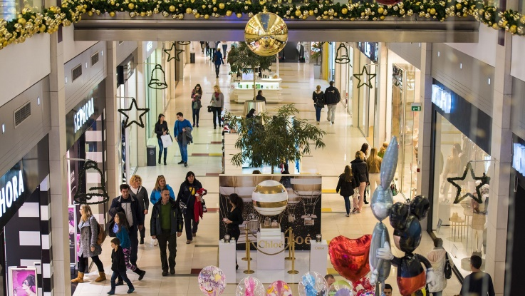pxhere.com

Сотрудники МЧС провели эвакуацию посетителей и персонал крупного торгового центра «Мегагринн» в Белгороде. ЧП произошло из-за короткого замыкания, передает ТАСС.

В результате случившегося удалось избежать возгорания. После визита МЧС торговый центр вернется к обычному режиму работы.

[**https://riafan.ru/23826687-korotkoe_zamikanie_v_holodil_nike_privelo_k_evakuatsii_okolo_300_chelovek_iz_tts_v_belgorode?utm_source=yxnews&utm_medium=desktop**](https://riafan.ru/23826687-korotkoe_zamikanie_v_holodil_nike_privelo_k_evakuatsii_okolo_300_chelovek_iz_tts_v_belgorode?utm_source=yxnews&utm_medium=desktop)

**regnum.ru**

# В Белгороде эвакуировали людей из ТЦ «Мегагринн»

Из ТЦ «Мегагринн» в Белгороде эвакуировали людей

[БЕЛГОРОД](https://regnum.ru/russian/fd-central/belgorod.html), [31 декабря 2022](https://regnum.ru/news/2022-12-31.html), 12:04 — REGNUM В Белгороде около 300 человек эвакуировали из торгового центра «Мегагринн», сообщили корреспонденту ТАСС в пресс-службе регионального ГУ МЧС России.

[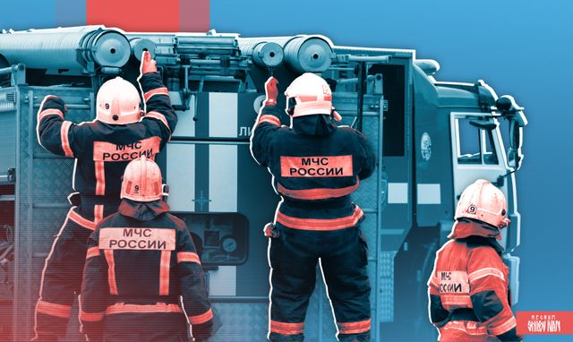](https://regnum.ru/uploads/pictures/news/2022/12/28/regnum_picture_16722540906001_normal.jpg)

*МЧС*

*Иван Шилов (с) ИА REGNUM*

В ведомстве сообщили, что причиной эвакуации стало короткое замыкание в холодильнике.

«Произошло короткое замыкание в холодильнике, возгорания не последовало», — сообщили в пресс-службе, отметив, что людей эвакуировали «на всякий случай».

Подробности: <https://regnum.ru/news/accidents/3766443.html>  
Любое использование материалов допускается только при наличии гиперссылки на [ИА REGNUM](https://regnum.ru/).

[**https://regnum.ru/news/3766443.html?utm_source=yxnews&utm_medium=desktop**](https://regnum.ru/news/3766443.html?utm_source=yxnews&utm_medium=desktop)

**rosbalt.ru**

31 декабря 2022, 11:50

481

# В Белгороде из торгового центра эвакуировали около 300 человек

Настоящий материал (информация) произведен, распространен и (или) направлен иностранным агентом АО «РС-Балт» либо касается деятельности иностранного агента АО «РС-Балт». 18+

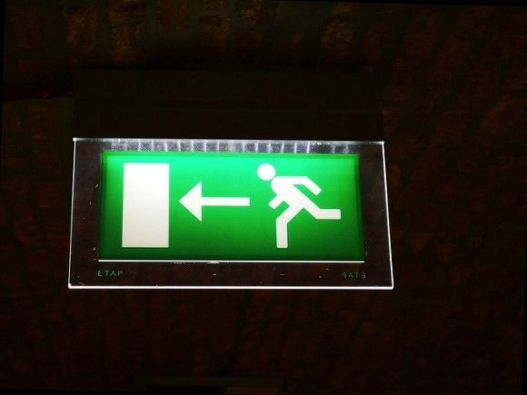

© СС0 Public Domain

Короткое замыкание в холодильнике стало причиной эвакуации около 300 человек из крупного торгового центра «Мегагринн» в Белгороде. Как передает [ТАСС](https://tass.ru/proisshestviya/16726749), об этом сообщили в пресс-службе регионального ГУ МЧС России.

«Произошло короткое замыкание в холодильнике, возгорания не последовало. На всякий случай мы эвакуировали оттуда людей», — сказали в ведомстве.

В пресс-службе уточнили, что из торгового центра «Мегагринн» были эвакуированы около 300 человек.

[**https://www.rosbalt.ru/russia/2022/12/31/1981512.html?utm_source=yxnews&utm_medium=desktop**](https://www.rosbalt.ru/russia/2022/12/31/1981512.html?utm_source=yxnews&utm_medium=desktop)

**tass.ru**

31 декабря, 11:50

# В Белгороде около 300 человек эвакуировали из торгового центра

#### Причиной эвакуации стало короткое замыкание в холодильнике

БЕЛГОРОД, 31 декабря. /ТАСС/. Короткое замыкание в холодильнике стало причиной эвакуации около 300 человек из крупного торгового центра "Мегагринн" в Белгороде. Об этом ТАСС сообщили в воскресенье в пресс-службе регионального ГУ МЧС России.

"Произошло короткое замыкание в холодильнике, возгорания не последовало. На всякий случай мы эвакуировали оттуда людей", - сказали в ведомстве.

В пресс-службе уточнили, что из торгового центра "Мегагринн" были эвакуированы порядка 300 человек.

[**https://tass.ru/proisshestviya/16726749?utm_source=yxnews&utm_medium=desktop&utm_referrer=https%3A%2F%2Fdzen.ru%2Fnews%2Fsearch%3Ftext%3D**](https://tass.ru/proisshestviya/16726749?utm_source=yxnews&utm_medium=desktop&utm_referrer=https%3A%2F%2Fdzen.ru%2Fnews%2Fsearch%3Ftext%3D)

**mk.ru**

СЕГОДНЯ В 12:30[ПРОИСШЕСТВИЯ](https://www.mk.ru/incident/)1835

Начало формы



Конец формы

+A-

**В Белгороде 300 человек эвакуировали из ТЦ из-за короткого замыкания**

ПОДЕЛИТЬСЯ

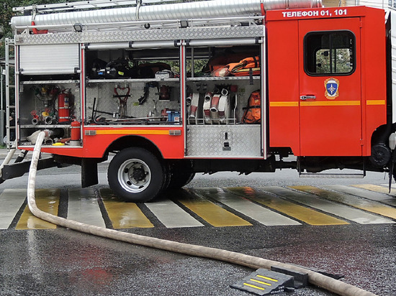ФОТО: НАТАЛЬЯ МУЩИНКИНА

В торговом центре «Мегагринн» в Белгороде произошло короткое замыкание, из здания эвакуировали около 300 человек. Об этом сообщили в пресс-службе регионального ГУ МЧС России.

Там отметили, что короткое замыкание произошло в одном из холодильников. Возгорания не последовало.

«На всякий случай мы эвакуировали оттуда людей», - сказали в пресс-службе.

Информации о пострадавших не поступало.

[**https://www.mk.ru/incident/2022/12/31/v-belgorode-300-chelovek-evakuirovali-iz-tc-izza-korotkogo-zamykaniya.html?utm_source=yxnews&utm_medium=desktop&utm_referrer=https%3A%2F%2Fdzen.ru%2Fnews%2Fsearch%3Ftext%3D**](https://www.mk.ru/incident/2022/12/31/v-belgorode-300-chelovek-evakuirovali-iz-tc-izza-korotkogo-zamykaniya.html?utm_source=yxnews&utm_medium=desktop&utm_referrer=https%3A%2F%2Fdzen.ru%2Fnews%2Fsearch%3Ftext%3D)